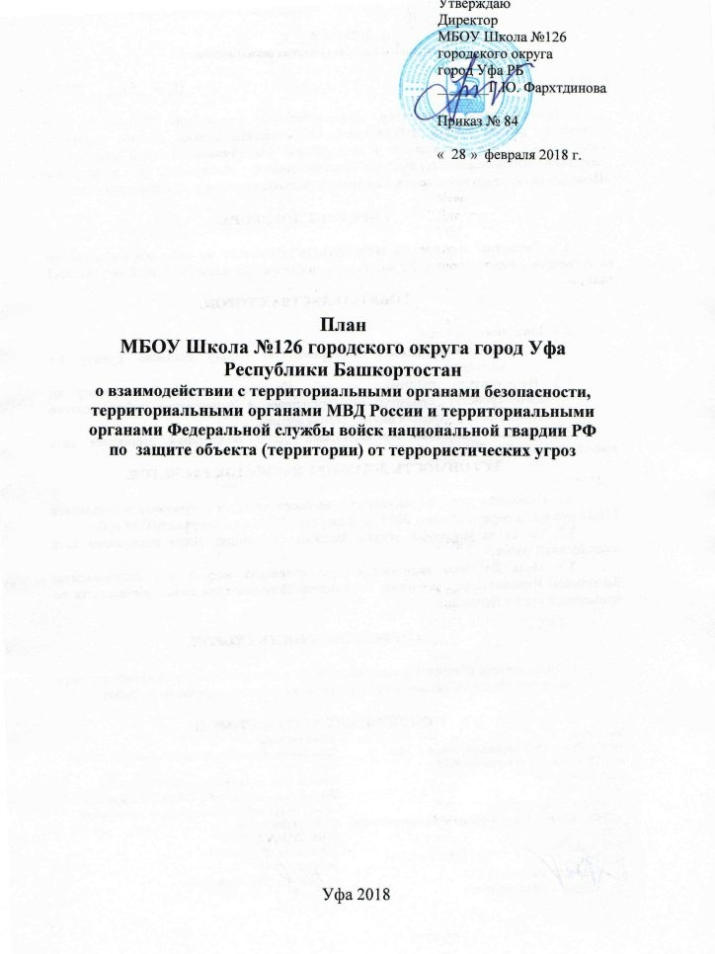

- План действий при получении сообщения об угрозе проведения
террористического акта

  - получением сообщения об угрозе проведения террористического акта

ответственный дежурный о б я з а н :
1.1. При получении сообщения из официальных источников (территориальных органов УФСБ, РОВД, ГОЧС и др.):
• обратной связью проверить достоверность полученного сообщения, спросив
телефон, должность и Ф.И.О. звонившего;

- записать в журнале полученных и отданных распоряжений (сигналов) дату и время получения сообщения, от кого принято;

- по окончании разговора незамедлительно доложить о нем руководителю или лицу, его замещающему.

1.2. При получении сообщения от анонимного источника по телефону:
, (будьте спокойны, вежливы, не прерывайте говорящего)

- Внимательно выслушать говорящего;
- Запомнить в деталях содержание разговора;
- Постараться максимально затянуть разговор, задавая как можно больше вопросов.
- Не заканчивать разговор первым!

- Если абонент положил трубку ни в коем случае не класть трубку на телефонный аппарат по окончании разговора!

- Зафиксировать точное время начала разговора и его продолжительность и тип звонка (городской или междугородний);

- Подробно записать полученное сообщение, при этом необходимо как можно больше узнать о лице, передающем информацию, и обстоятельствах планируемых им действий;

- В ходе разговора постараться определить параметры голоса:
- пол (мужской, женский),
- примерный возраст звонившего (детский, взрослый);
- особенности речи (быстрая, медленная, внятная, неразборчивая, искаженная,
акцент);
- дефекты речи (заикается, шепелявит, картавит и т.п.);
- голос (высокий, низкий, хриплый, другие особенности);

- языковые особенности (изъяснение культурное, непристойное, национальные акценты);

- манера (спокойно, сердито, эмоционально, сбивчиво и т.п.);
- также присутствующий при разговоре звуковой фон (шумы, издаваемые

транспортными средствами - поездами, самолетами, аппаратурой, голосами людей или заводским оборудованием, музыкой, животными, уличное движение и др.);

  - Из разговора попытаться определить: личность говорящего (мужчина, женщина,
возраст)
  - Попытаться получить от звонившего ответы на следующие вопросы:

- Куда, кому, и по какому номеру звонит этот человек?
- Выдвигаются ли какие-либо требования, если выдвигаются, то какие?
- Выступает ли в роли посредника или представляет сам группу лиц?
- На каких условиях согласны отказаться от задуманного?
- Как и когда с ним молено связаться?
- Кому вы должны сообщить об этом звонке?
- Когда взрывное устройство должно взорваться?
- Где заложено взрывное устройство?
- Что за взрывное устройство, как выглядит, сколько их?
- С какой целью заложено взрывное устройство?

- Постараться найти возможность с другого телефона позвонить «02» и изложить суть происходящего и попросить установить номер звонившего;

- По окончанию разговора незамедлительно доложить о нем руководителю или лицу, его замещающему;

- После доклада полученного сообщения руководителю (лицу, его замещающему) ответственному дежурному надлежит:

- довести сообщение об угрозе до территориальных органов:

Дежурная часть тел. 102; 8 (347) 299-11-00, 8 (347) 298-55-06
Диспетчерский центр службы спасения г. Уфа 8 (347) 277-09-11
Руководителю школы - тел. 8 903 354 65 61
Отдел образования Кировского района Администрации ГО г. Уфа РБ муниципального органа управления образования

–тел. 8 (347) 2 79-91-40, 8 (347) 2 79-91-39, 8 (347) 2 79-91-46,

- До прибытия сотрудников правоохранительных органов исключить доступ посторонних лиц на территорию предприятия.

- Не сообщайте об угрозе никому, кроме тех, кому об этом необходимо знать в соответствии с инструкцией.
1.3. При получении сообщения в нерабочее время, выходные и праздничные дни: Уточнить обстановку и возможное нахождение подозрительных лиц (предметов) на территории объекта или вблизи

- Доложить о происшедшем (получение сообщения) руководителю или лицу, его замещающему;

- Довести поступившее сообщение до территориальных органов:

По прибытии руководителя доложить о сложившейся обстановке и действовать по его указанию.
- План действий при попытке вооруженного проникновения на территорию
школы и проникновение вооруженных лиц
2.1. При нахождении подозрительных лиц, транспорта и предметов на территории предприятия

- Немедленно доложить об обстановке
Дежурная часть тел. 102; 8 (347) 299-11-00, 8 (347) 298-55-06
Диспетчерский центр службы спасения г. Уфа 8 (347) 277-09-11
Руководителю школы - тел. 8 903 354 65 61
Отдел образования Кировского района Администрации ГО г. Уфа РБ муниципального органа управления образования

–тел. 8 (347) 2 79-91-40, 8 (347) 2 79-91-39, 8 (347) 2 79-91-46,

- Осуществлять скрытое наблюдение за поведением подозрительных лиц

Ответственный дежурный с получением информации о попытке

вооруженного проникновения или проникновения должен доложить начальнику Управления по гуманитарным вопросам и образованию Администрации Кировского района ГО г. Уфа РБ 8 (347) 2 79-91-39.
2.2. Исключить доступ посторонних лиц в школу.
- План действий при обнаружении на территории школы или в
непосредственной близости от нее предмета, похожего на взрывное устройство
Ответственный дежурный при обнаружении на территории предприятия или в непосредственной близости от него предмета, похожего на взрывное устройство

о б я з а н
- Немедленно доложить о происшедшем:
Дежурная часть тел. 102; 8 (347) 299-11-00, 8 (347) 298-55-06
Диспетчерский центр службы спасения г. Уфа 8 (347) 277-09-11
Руководителю школы - тел. 8 903 354 65 61
Отдел образования Кировского района Администрации ГО г. Уфа РБ муниципального органа управления образования

–тел. 8 (347) 2 79-91-40, 8 (347) 2 79-91-39, 8 (347) 2 79-91-46

- При обнаружении предмета, похожего на взрывное устройство не нарушать целостность обнаруженных предметов (не трогать, не перемещать, не открывать, не развязывать и т.п.).

• Осмотреть помещение и постараться запомнить приметы посторонних лиц
на предприятии, их поведение, место нахождения.
• Оградить место расположения подозрительного предмета и прекратить
доступ к подозрительному предмету работников.
- Прекратить передвижение на территории предприятия.
- При необходимости охранять эвакуируемые материальные ценности.

- Оставаться на рабочем месте до особого распоряжения руководителя и выполнять его указания соблюдая меры предосторожности.

- При прибытии встретить сотрудников УФСБ, РОВД и при необходимости сопровождать их к месту расположения подозрительного предмета.

  - План действий при получении по телефону сообщения об угрозе
минирования предприятия
(будьте спокойны, вежливы, не прерывайте говорящего)

- Внимательно выслушать говорящего;
- Запомнить в деталях содержание разговора;
- Постараться максимально затянуть разговор, задавая как можно больше вопросов.
- Не заканчивать разговор первым!

- Если абонент положил трубку ни в коем случае не класть трубку на телефонный аппарат по окончании разговора!

• Зафиксировать точное время начала разговора, его продолжительность и тип звонка (городской или междугородний);

- Подробно записать полученное сообщение, при этом необходимо как можно больше узнать о лице, передающем информацию, и обстоятельствах планируемых им действий;

- В ходе разговора постараться определить параметры голоса:
  - пол (мужской, женский),
- примерный возраст звонившего (детский, взрослый);
- особенности речи (быстрая, медленная, внятная, неразборчивая, искаженная,
акцент);
- дефекты речи (заикается, шепелявит, картавит и т.п.);
- голос (высокий, низкий, хриплый, другие особенности);

- языковые особенности (изъяснение культурное, непристойное, национальные акценты):

- манера (спокойно, сердито, эмоционально, сбивчиво и т.п.);
- также присутствующий при разговоре звуковой фон (шумы, издаваемые

транспортными средствами - поездами, самолетами, аппаратурой, голосами людей или заводским оборудованием, музыкой, животными, уличное движение и др.);

- Попытаться получить от звонившего ответы на следующие вопросы: - Куда, кому, и по какому номеру звонит этот человек?

- Выдвигаются ли какие-либо требования, если выдвигаются, то какие? - Выступает ли в роли посредника или представляет сам группу лиц?

- На каких условиях согласны отказаться от задуманного? - Как и когда с ним можно связаться?

- Кому вы должны сообщить об этом звонке?
- Когда взрывное устройство должно взорваться?
- Где заложено взрывное устройство?
- Что за взрывное устройство, как выглядит, сколько их?
- С какой целью заложено взрывное устройство?

- постараться найти возможность с другого телефона позвонить «02» и изложить суть происходящего и попросить установить номер звонившего;

• по окончанию разговора незамедлительно доложить об угрозе минирования до территориальных органов:

Дежурному МВД России по Кировскому району ГО г. Уфа РБ
- если есть опасения, что телефон прослушивается преступниками, перезвонить с другого номера телефона.

• Исключить доступ посторонних лиц в территорию предприятия.
• При установлении места минирования организовать его ограждение.
• Поприбытиисотрудниковправоохранительныхоргановподробно

проинформировать их о содержании и обстоятельствах полученного сообщения и дать краткую оперативную информацию, в дальнейшем, действовать по их указанию.

- При необходимости по распоряжению охранять эвакуируемые материальные ценности.

- Не сообщайте об угрозе никому, кроме тех, кому об этом нео бходимо знать в соответствии с инструкцией.
- План действий при захвате заложников в школе ( на территории школы)

С получением информации о захвате заложников на предприятии ответственный дежурный

о б я з а н :
Доложить территориальным органам:

Дежурная часть тел. 102; 8 (347) 299-11-00, 8 (347) 298-55-06
Диспетчерский центр службы спасения г. Уфа 8 (347) 277-09-11
Руководителю школы - тел. 8 903 354 65 61
Отдел образования Кировского района Администрации ГО г. Уфа РБ муниципального органа управления образования

–тел. 8 (347) 2 79-91-40, 8 (347) 2 79-91-39, 8 (347) 2 79-91-46
При этом обязательно сообщить наименование организации и ее адрес, от кого поступила информация, требования лиц, захвативших заложников и подробно место их нахождения.

- Прекратить доступ людей на территорию предприятия.

- В случае личного контакта с преступниками постараться запомнить приметы преступников, отличительные черты их лица, одежду, имена, клички, возможные особые приметы (шрамы и татуировки), особенности речи и манеры поведения, тематику разговоров, вооружение, средства связи и передвижения и т.д.

- Стараться спокойно переносить лишения, оскорбления и унижения, избегать прямого зрительного контакта с глазами преступников (не смотреть прямо в глаза), не вести себя вызывающе.

- При необходимости выполнять требования террористов, выполняя их при
этом с максимальной задержкой, но без риска для жизни окружающих и своей.
- На совершение любых действий спрашивать разрешение у преступников
• Не допускать действий, которые могут спровоцировать нападающих к
применению оружия и человеческим жертвам.
• При необходимости выполнять требования преступников, если это не
связано с причинением ущерба жизни и здоровью людей. Не противоречить преступникам, не рисковать жизнью окружающих и своей собственной.
- Инициативно не вступать в переговоры с террористами.

- По возможности принять меры к беспрепятственному проходу на территорию торгового павильона сотрудников правоохранительных органов и ГО и ЧС, медицинских работников.

- Выполнять все указания спецподразделений УФСБ, РОВД, ГО и ЧС.

При проведении спецслужбами операции по освобождению от преступников неукоснительно соблюдать следующие требования:
- Лечь на пол лицом вниз, голову закрыть руками и не двигаться.

- Не бежать навстречу сотрудникам спецслужб или от них, так как они могут принять вас за преступников или их сообщников;

- Если есть возможность, держаться подальше от проемов дверей и окон;
- При ранении постараться не двигаться с целью уменьшения потери крови.
- План действий при посещении предприятия представителями проверяющих ведомств (ФСБ, МВД, МЧС и др)
Ответственный дежурный в рабочее время

- б я з а н Доложить:
Дежурная часть тел. 102; 8 (347) 299-11-00, 8 (347) 298-55-06
Диспетчерский центр службы спасения г. Уфа 8 (347) 277-09-11
Руководителю школы - тел. 8 903 354 65 61
Отдел образования Кировского района Администрации ГО г. Уфа РБ муниципального органа управления образования

–тел. 8 (347) 2 79-91-40, 8 (347) 2 79-91-39, 8 (347) 2 79-91-46

Ответственный дежурный в нерабочее время
- б я з а н :

- Проверить у прибывших в здание служебные удостоверения и предписание (уведомление) на право проверки.

- Записать Ф.И.О. сотрудников, место их службы, звания, должности, номера удостоверений в журнал проверок.

- Выяснить и записать номера служебных телефонов сотрудников и их непосредственного начальника.

- Уточнить по указанным телефонам в соответствующих органах об этих работниках и о проведении ими проверки, уточнив полномочия.

- При наличии указанных документов сообщить о проведении проверки:
руководителю по тел. 8 903 3546561

- при наличии указанных выше документов обеспечить работу прибывших представителей и действовать в соответствии с планом проверки

- При отсутствии у проверяющих документов (либо они вызывают сомнение) или не подтверждение их полномочий по указанным телефонам доложить (по возможности скрытно от прибывших) дежурному УВД - «02» .
  - План действий при совершении на территории школы взрыва, поджога или другой крупной ЧС

- получением сигнала о возникновении ЧС работники
о б я з а н ы:
Незамедлительно доложить непосредственному руководителю тел. 8 903 3546561

Принять меры к закрытию и опечатыванию помещений, где находятся материальные ценности.

- Выключить все электроприборы.
- До особых указаний оставаться на рабочем месте.
• По распоряжению руководителя организованно покинуть

территорию предприятия (в т.ч. и через запасные выходы), соблюдая меры предосторожности.

- По прибытии сотрудников правоохранительных органов и ГОЧС действовать по их указанию.

Техническое укрепление объекта,

защита работающего персонала, посетителей и клиентов.

1 | -установлена и подключена АПС. | Да
2 | -установлены турникеты, шлагбаумы, | СКУД ( система контроля управления доступа) – электронный ключ
3 | -организована служба дежурных комендантов | ООО ЧОО «Высота»
 | (охрана)
4 | -освещение периметра территории, зданий | Да
5 | -используются кнопки экстренного вызова | да
 | милиции.
6 | -ограничен въезд транспорта на территорию. | Да
7 | -внедрена аппаратура видео наблюдения. | Да
8 | -приобретены средства защиты, средства | Да (противогазы)
 | спасения.
9 | -выполнены иные мероприятия, направленные | Ограждение, дополнительная установка видеокамеры по периметру школы
 | на техническое укрепление объектов.

